Dobro jutro,
 | Upam, da ste imeli lepe sanje in da ste se zbudili dobro razpoloženi. Spet se vidimo v naši ekipi ob 9.00. 
Pripravi si delovni prostor.
Danes so pred nami naslednje naloge:
Pri matematiki boste reševali naloge v delovnem zvezku na strani 76 in 77.

Pri slovenščini boste urili branje in pisanje. Rešili boste delovni list in v zvezek odgovorili na vprašanja. Potem boste odprli še tanek oranžni zvezek Vija vaja in prebrali besedilo na strani 9.

Pri glasbeni umetnosti se boste naučili novo pesmico in sicer Rasla je jelka.
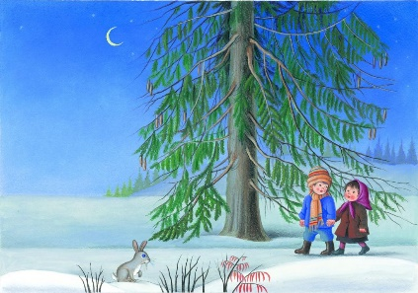
Pri športu boste naredili naslednje vaje:
Najprej se boste dobro ogreli in sicer tako, da boste tekli, vmes se boste obrnili in tekli zadenjsko ali čepe, vmes se ustavite 5 krat skočite, poskakujte… Nekaj vaj dodajte še sami.
Sedaj pa najdi težji zaboj, škatlo (karkoli, kar je nekoliko težje). Predmet najprej potiskaj 10 korakov, potem ga 10 korakov vleči nazaj. Potiskaš ga lahko tudi bočno, najprej v levo in nato še v desno stran.
Na koncu ponovi tekalne vaje.

Zdaj pa je čas za počitek 
Želim vam lep vikend

